

电子认识实习
实验报告本

班 级： | 信工211
学 号： | 21012909
姓 名： | 孟依然
成 绩：

信息科学与工程学院
2024年1月

《电子认识实习》任务书

一、数字式交流电压表设计要求
1、输入交流电压范围：0～200mV（有效值）；
2、要求用三位LED数显测得的电压值，分辨率为1 mV；
3、可用的主要元器件：高阻抗双运放LF353、通用运放LM741、MC14433；
4、电源电压：±5V。

二、认识实习时间进度安排
认识实习为一周时间，完成电路板设计、焊接和调试、数据记录和报告。

三、教师评语
该学生设计思路【清晰，较清晰，一般，较差】，
电路选择【合理，较合理，一般，较差】，
设计过程【很好，较好，一般，较差】，
设计结果【很好，较好，一般，较差】，
心得及建议【很好，较好，一般，较差】，
报告质量【很高，较高，一般，较差】。

教师签名：

目 录

1电路板设计思路和设计过程 1
1.1整流滤波、放大电路 1
1.2 A/D转换、译码驱动、数字显示采用MC14433组成的3位半数字电压表电
2
2 总体电路图与元件排列图 5
2.1总体电路图 5
2.2原件排列图 6
3 系统功能、实验数据和结果 6
3.1 系统功能 6
3.2 实验数据 6
3.3 实验结果 7
4 遇到的问题与解法 7
5 体会和收获 7
6 实验成果展示 8

数字式交流电压表

1电路板设计思路和设计过程
数字式交流电压表不仅可以测量交流电压，经适当地改动，如在被测电路中接入一个0.01Ω分流电阻，该电阻两端的电压可近似表示为被测电路中的电流。
由于本题目的设计要求只要显示测得的交流电压值，因此采用MC14433集成电路。考虑采用运放作交流电压的整流滤波，提高测量的精度。
下面方框图为设计方案。
放大
A/D转换
译码
驱动

数字
显示
整流
滤波
图1-1 数字式交流电压表

1.1整流滤波、放大电路
由于输入量是交流信号，因此首先必需将交流信号变为直流信号，图2电路可以实现上述要求。设：
R₁＝R₃＝R₄＝R₇＝R₈＝10K，R₂＝R₅＝5.1K，R₆＝20K，R₉＝100K。
当V_{i}>0时，D₂导通，D₁反向偏置，A1为同向放大器。
此时，
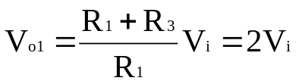，
A2则将反向输入端的V_{o1}及同向输入端的V_{i}信号同时放大，
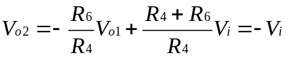。
当V_{i} <0时，D₁导通，D₂反向偏置，A1为增益等于1的跟随器，V_{o1}＝V_{i}。
A2则将反向输入端的V_{o1}及同向输入端的V_{i}信号同时放大，
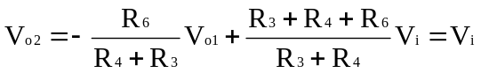，
因此，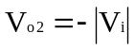，V_{o2}的线性度不受二极管非线性的影响。
A3作反相放大，将输入信号放大至0～2V标准信号。R₉、W₁、C₂组成滤波。

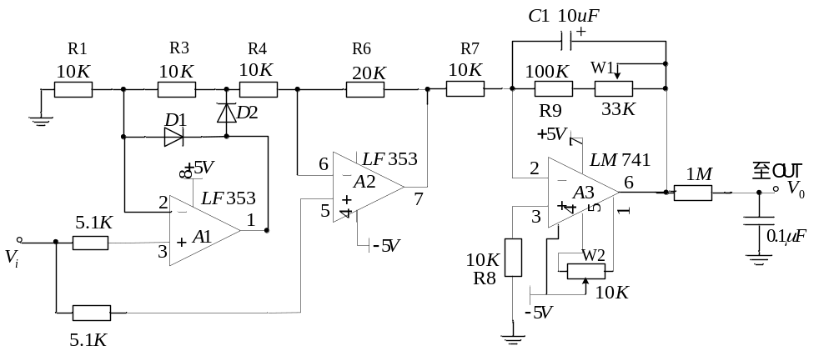
图1-2 整流滤波、放大电路

1.2 A/D转换、译码驱动、数字显示采用MC14433组成的3位半数字电压表电路
用数字方法处理模拟信号时，必须先将模拟量转换成数字量，这是由模拟—数字转换器（A/D）完成的。A/D转换的方法很多，本实验用到的MC14433是双积分式A/D转换器。双积分式A/D转换器的特点是线路结构简单，外接元件少，抗共模干扰能力强，但转换速度较慢（3∼10次/秒），使用时只要外接两个电阻和两个电容就能执行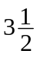位的A/D转换。由于它的二—十进制转换码采用数据轮流扫描输出方式，因而只需一块七段译码显示位十进制数，大大节省了外部电路的数量和显示电路的功耗，这对LED 显示的数字表特别有利。
MC14433集成电路的引脚排列图见图。
引脚1——COM即为模拟公共地（V_{AGND}）。可作为V_{i}、V_{ref}的地。
引脚2——外接基准电压V_{ref}的输入端。若在该引脚上施加一个大于五个时钟的负脉冲（V_{EE}电平），则系统复位到转换周期的起点。
引脚3——模拟信号V_{i}输入端。
引脚4、5、6——外接积分电容、电阻。如果时钟频率为66KHZ，C一般取0.1μF。R的取值与量程有关，当量程为2V时，R取470K；量程为200mV时，R取27K。R的计算式为：
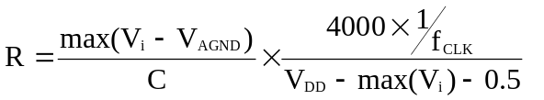
R的单位是KΩ。
引脚7、8——外接失调补偿电容，取值0.1μF。
引脚9——DU为实时控制输出端。
引脚10——CLK₁时钟信号输入端。
引脚11——CLK₀时钟脉冲输出端。
引脚12——V_{EE}负电源供电端。
引脚13——V_{SS}为除CLK₀外所有输出端的低电平基准端。
引脚14——EOC，转换周期结束的标志输出，每次A/D转换结束时，EOC输出一正脉冲，其宽度为时钟信号周期的1/2。
引脚15——溢出标志输出，当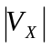≥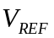时，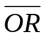输出低电平，<时，输出高电平。
引脚16、17、18、19——为多路调制选通脉冲输出的个（DS₄）、十（DS₃）、百（DS₂）、千位（DS₁），用以与驱动器MC1413 连接。
引脚20、21、22、23——Q₀~Q₃，输出A/D转换结果（BCD码），Q₀对应最低位，Q₃最高位。
引脚24——V_{DD}，正电源供电端，是整个电路的电源正端。

MC14433在对应DS₂、DS₃、DS₄选通期间，Q₀~Q₃输出BCD码(0~9)的数字。在DS₁选通期间只要求显示“0”或“1”，为此在DS₁＝“1”时，Q₃、Q₂、Q₁、Q₀被同时用作标志过量程，欠量程，极性正、负信号，其输出形式有如下特点：

Q₃表示1/2位，输出低电平（Q₃＝“0”），最高位对应1，输出高电平（Q₃＝“1”），最高位对应0。

Q₂表示极性，Q₂＝“1”表示“+”， Q₂＝“0”表示“-”。
Q₀＝“1” 表示被转换量超出量程范围，Q₀与Q₃一起使用时可指出过量程或欠量程。Q₃＝“0”且Q₀＝“1” 为过量程；Q₃＝“1”且Q₀＝“1” 表示欠量程。如2V量程中计数超过1999，即1.999V，输出过量程信号；当计数低于0.19V时，输出欠量程信号。
由MC14433集成电路组成的位数字电压表具体的电路见图3。
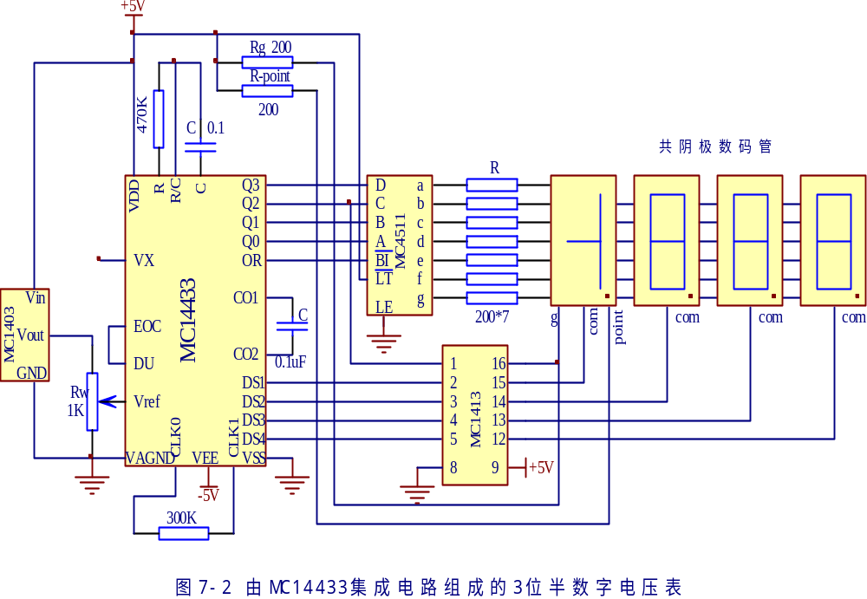
图1-3 由MC14433集成电路组成的3位半数字电压表
光有一块MC14433还不能组成位数字电压表，必须要与MC1403、MC1413、MC4511配合使用。下面来讨论MC1403和MC1413的作用。

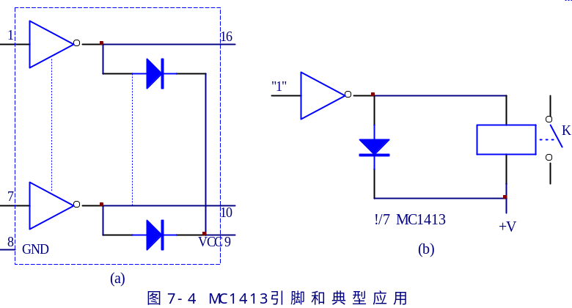
图1-4 MC1413引脚和典型应用

MC1403是三端式2.5V精密电压基准块，具有体积小，使用简便的优点，可用于位A/D转换器、8~12位A/D转换器电路，取代低温度系数齐纳二极管作电压基准。其主要电路参数：输出电压V_{O}＝2.5±0.025V；负载能力小，该电压最大的输出电流只有10mA；输出电压温度系数极小，当环境温度从0℃到70℃变化时，△V_{O}≤4.4mV；输入电压范围大，稳定性极好，当输入电压以+4.5V变化到+15V时，输出电压的变化量△V_{O}≤3 mV；压差小，适用于低压电源，当输入电压与输出电压的差值只有2V时，该电源仍能稳定工作，所以供电压只要大于4.5V即可。它的引脚排列图和典型接线图如图10-3。
MC1413是集成高压大电流达林顿晶体管阵列，采用16脚双列直插式封装。这个阵列中的七个达林顿管适用于驱动各种-指示灯、晶体管、LED、继电器等电感性负载，它的高击穿电压和内部抑制二极管保证了电感性负载连接的安全。
MC1413的引脚排列见图4(a)，典型应用如图4(b)的继电器驱动电路，二极管在输入电平为逻辑“0”时释放继电器线包内储存的电能，起到续流的作用，以防止因反电动势损坏反相器。
2 总体电路图与元件排列图
2.1总体电路图

图2-1 模拟板电路图

图2-2 数码版电路图

2.2原件排列图

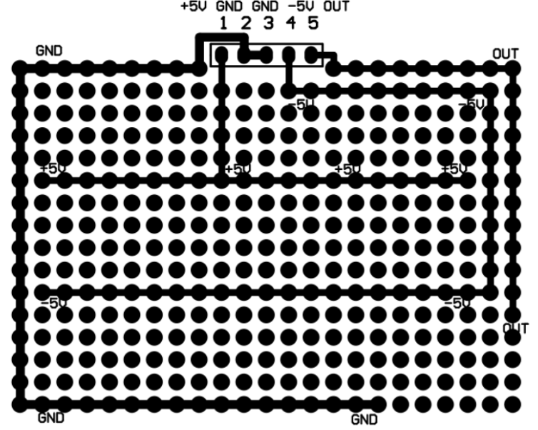
图2-3 模拟板原件排列图

3 系统功能、实验数据和结果
3.1 系统功能

3.2 实验数据

输入信号  有效值  (mV) | 显示电压  有效值  (mV) | 误差  (mV) | 输入信号  有效值  (mV) | 显示电压  有效值  (mV) | 误差  (mV)
0 |  |  | 100
10 |  |  | 110
20 |  |  | 120
30 |  |  | 130
40 |  |  | 140
50 |  |  | 150
60 |  |  | 160
70 |  |  | 170
80 |  |  | 180
90 |  |  | 190
 |  |  | 200
表 3-1 电压表显示电压有效值与误差

3.3 实验结果

4 遇到的问题与解法

5 体会和收获

6 实验成果展示

